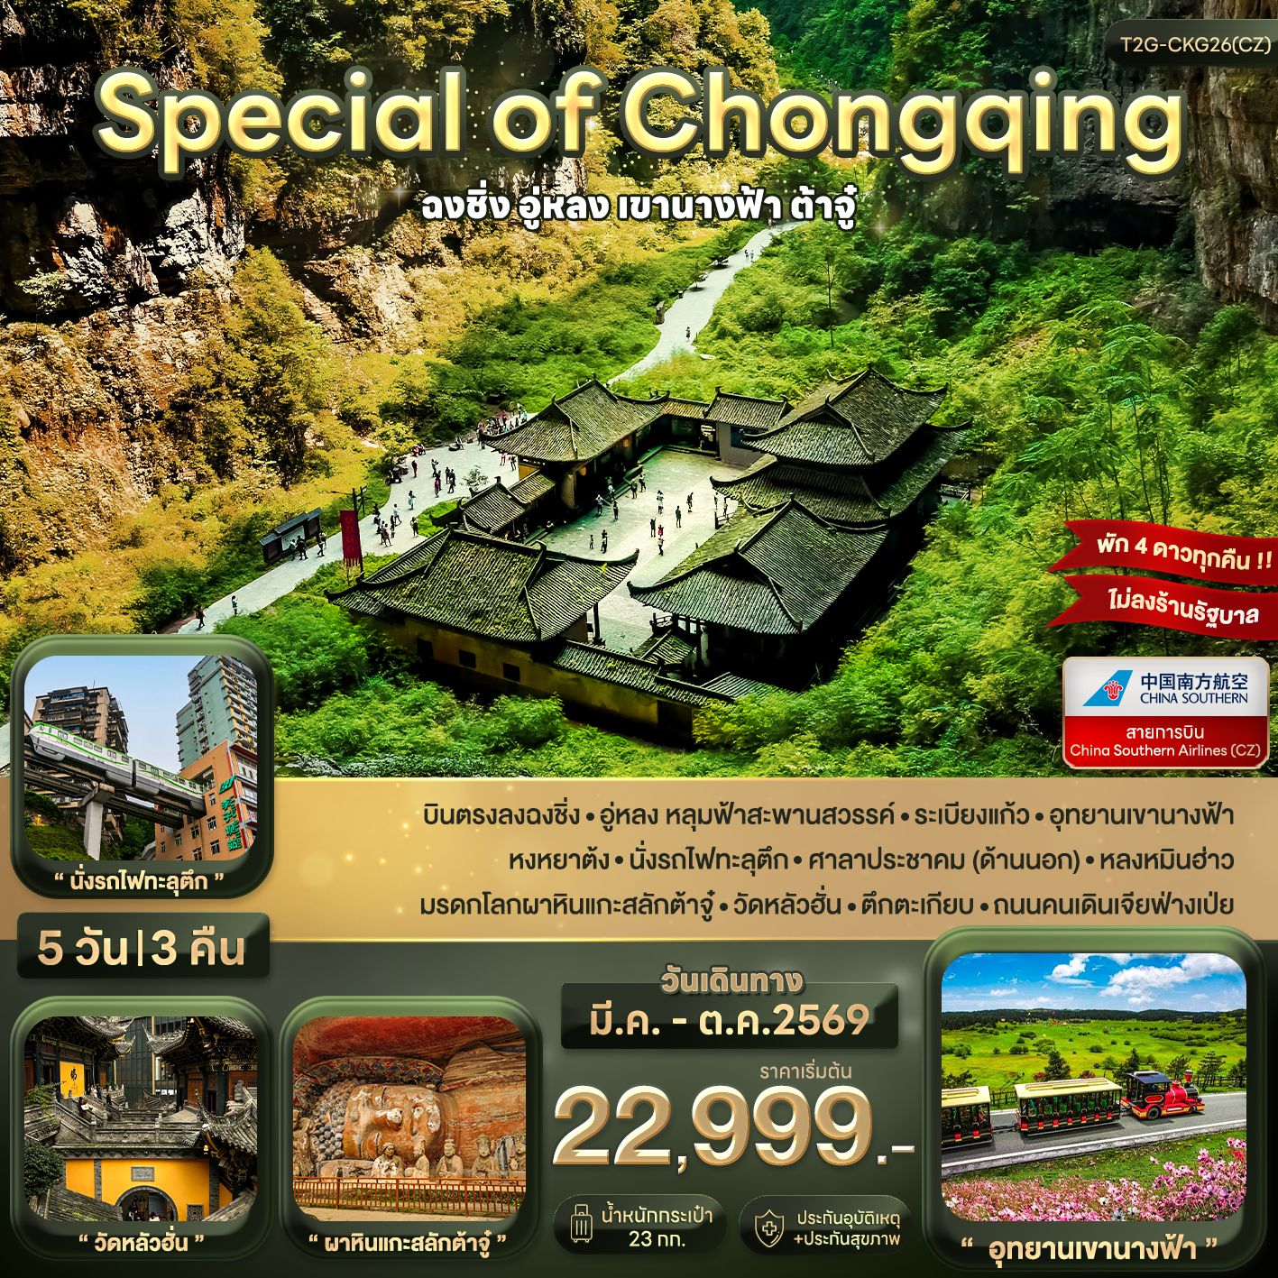
อู่หลง ต้าจู๋ เขานางฟ้า 5วัน 3คืน (CZ)

วันที่ | กำหนดการ | เช้า | เที่ยง | เย็น | โรงแรม หรือเทียบเท่า
1 | นัดหมายสนามบินสุวรรณภูมิ | X | X | X | -
2 | สนามบินสุวรรณภูมิ – สนามบินฉงชิ่ง CZ2362 (00.30-05.00) – ศาลาประชาคม – นั่งรถไฟทะลุตึก – วัดหลัวฮั่น - ตึกไคว่ซิงโล่ – ตึกตะเกียบ – ถนนคนเดินเจียฟ่างเป่ย |  |  |  | Chongqing Huashang International 4 ดาว
3 | ฉงชิ่ง อู่หลง – อุทยานแห่งชาติหลุมฟ้า สะพานสวรรค์ + ลิฟต์แก้ว – ระเบียงแก้ว |  |  |  | Wulongdaweiying Hotel 4 ดาว  หรือเทียบเท่า  หรือเทียบเท่า
4 | อุทยานเขานางฟ้า (รวมรถรางสีแดง) ฉงชิ่ง - หลงเหมินฮ่าว – หงหยาต้ง |  |  |  | Chongqing Huashang International 4 ดาว
5 | เมืองต้าจู๋ - หน้าผาแกะสลักต้าจู๋ - พระโพธิสัตว์กวนอิมพันมือพันตา – ศิลาจารึกพระพุทธรูปองค์ใหญ่ - สนามบินฉงชิ่ง – สนามบินสุวรรณภูมิ CZ2361 (21.15-23.50) |  |  | X | -

อัตราค่าบริการ (ราคาต่อท่าน)
กำหนดการเดินทาง | ผู้ใหญ่  พักห้องละ 2-3 ท่าน | พักเดี่ยว  จ่ายเพิ่ม | Group Size
4 – 8 พ.ค. 2569 | 23,999 | 4,900 | 20
8 – 12 พ.ค. 2569 *New* | 23,999 | 4,900 | 18
12 – 16 พ.ค. 2569 | 23,999 | 4,900 | 20
16 – 20 พ.ค. 2569 *New* | 23,999 | 4,900 | 20
20 – 24 พ.ค. 2569 | 22,999 | 4,900 | 20
24 – 28 พ.ค. 2569 *New* | 22,999 | 4,900 | 20
28 พ.ค. – 1 มิ. ย. 2569 *New* | 23,999 | 4,900 | 20
1 – 5 มิ.ย. 2569 *New* | 23,999 | 4,900 | 20
5 – 9 มิ.ย. 2569 *New* | 22,999 | 4,900 | 20
9 – 13 มิ.ย. 2569 *New* | 22,999 | 4,900 | 20
13 – 17 มิ.ย. 2569 *New* | 22,999 | 4,900 | 20
17 – 21 มิ.ย. 2569 *New* | 22,999 | 4,900 | 20
2 – 6 ก.ย. 2569 *New* | 23,999 | 4,900 | 20
6 – 10 ก.ย. 2569 *New* | 23,999 | 4,900 | 20
10 – 14 ก.ย. 2569 *New* | 23,999 | 4,900 | 20
14 – 18 ก.ย. 2569 *New* | 23,999 | 4,900 | 20
18 – 22 ก.ย. 2569 *New* | 23,999 | 4,900 | 20
22 – 26 ก.ย. 2569 *New* | 23,999 | 4,900 | 20
8 – 12 ต.ค. 2569 *New* | 24,999 | 4,900 | 20
12 – 16 ต.ค. 2569 *New* | 24,999 | 4,900 | 20
16 – 20 ต.ค. 2569 *New* | 24,999 | 4,900 | 20
20 – 24 ต.ค. 2569 *New* | 24,999 | 4,900 | 20
ราคา INFANT หรือ เด็กทารก อายุไม่เกิน 2 ขวบนับจากวันเดินทาง คนละ 6,000 บาท
ราคาทัวร์ดังกล่าวข้างต้น ยังไม่รวมค่าทิปไกด์ท้องถิ่น และคนขับรถ 1500 บาท/ท่าน/ทริป
ขอสงวนสิทธิ์เก็บค่าทิปไกด์ที่สนามบิน วันเช็คอิน (ขาไป)
ส่วนหัวหน้าทัวร์ไทยที่ดูแลคณะจากเมืองไทย สามารถให้ทิปตามแต่ท่านจะเห็นสมควร
น้ำหนักกระเป๋าโหลดใต้เครื่อง ท่านละ 23 กก.
โปรแกรมอาจมีการปรับเปลี่ยนตามความเหมาะสมของสภาพอากาศและฤดูกาล

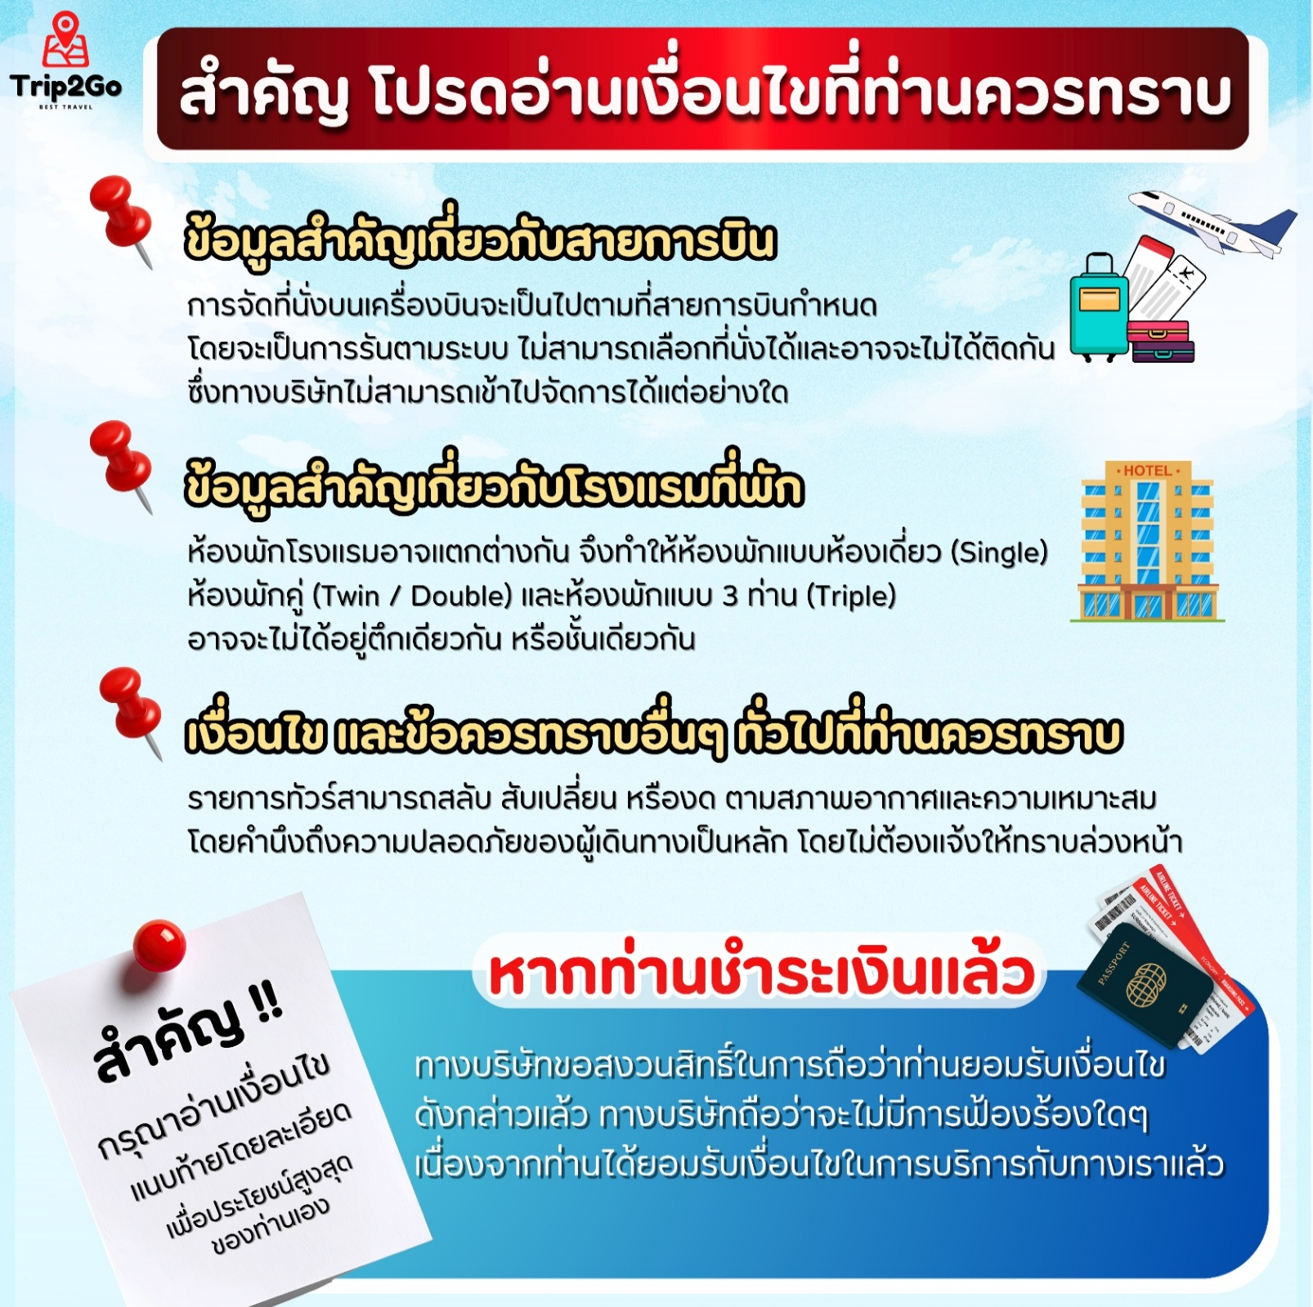

วันแรก สนามบินสุวรรณภูมิ
21.00 น. พร้อมกันที่ สนามบินสุวรรณภูมิ อาคารผู้โดยสารขาออก ชั้น 4 นำคณะเช็คอิน ณ เคาน์เตอร์ ไชน่าเซาท์เทิร์นแอร์ไลน์ (CZ) โดยมีเจ้าหน้าที่จากบริษัทฯ คอยอำนวยความสะดวก
วันที่ 2 สนามบินสุวรรณภูมิ – สนามบินฉงชิ่ง – หอศาลาประชาคม (ชมด้านนอก) – นั่งรถไฟทะลุตึก – วัดหลัวฮั่น – ตึกไคว่ชิงโหล – ตึกตะเกียบ - ถนนคนเดินเจียฟ่างเป่ย
00.30 น. ออกเดินทางสู่ เมืองฉงชิ่ง โดยเที่ยวบิน C2362 (มีอาหาร-น้ำดื่มบริการบนเครื่อง ทั้งขาไป-ขากลับ)
การบริการอาหารและเครื่องดื่มบนเครื่องบิน เป็นบริการของสายการบิน ทั้งนี้อาจจะมีการเปลี่ยนแปลงได้ขึ้นอยู่กับนโยบายของสายการบิน โดยไม่ต้องเเจ้งให้ทราบล่วงหน้า และอยู่นอกเหนือการควบคุมของบริษัท
05.00 น. เดินทางถึง สนามบินฉงชิ่ง หลังผ่านขั้นตอนการตรวจคนเข้าเมือง และตรวจรับสัมภาระเรียบร้อยแล้ว ยินดีต้อนรับทุกท่านสู่ สาธารณรัฐประชาชนจีน
เวลาที่จีนเร็วกว่าไทย 1 ชั่วโมง กรุณาปรับเวลาของท่าน เพื่อให้ตรงตามเวลานัดหมาย
รับประทานอาหารเช้า ณ ร้านอาหาร
นำท่านเดินทางสู่ มหานครฉงชิ่ง ซึ่งอยู่ติดกับมณฑลเสฉวน ถือเป็นเมืองใหญ่ 1 ใน 4 ของประเทศจีนที่มีฐานะเทียบเท่ามณฑล ถูกขนานนามว่า “เมืองภูเขา เตาไฟ เมืองในหมอก”
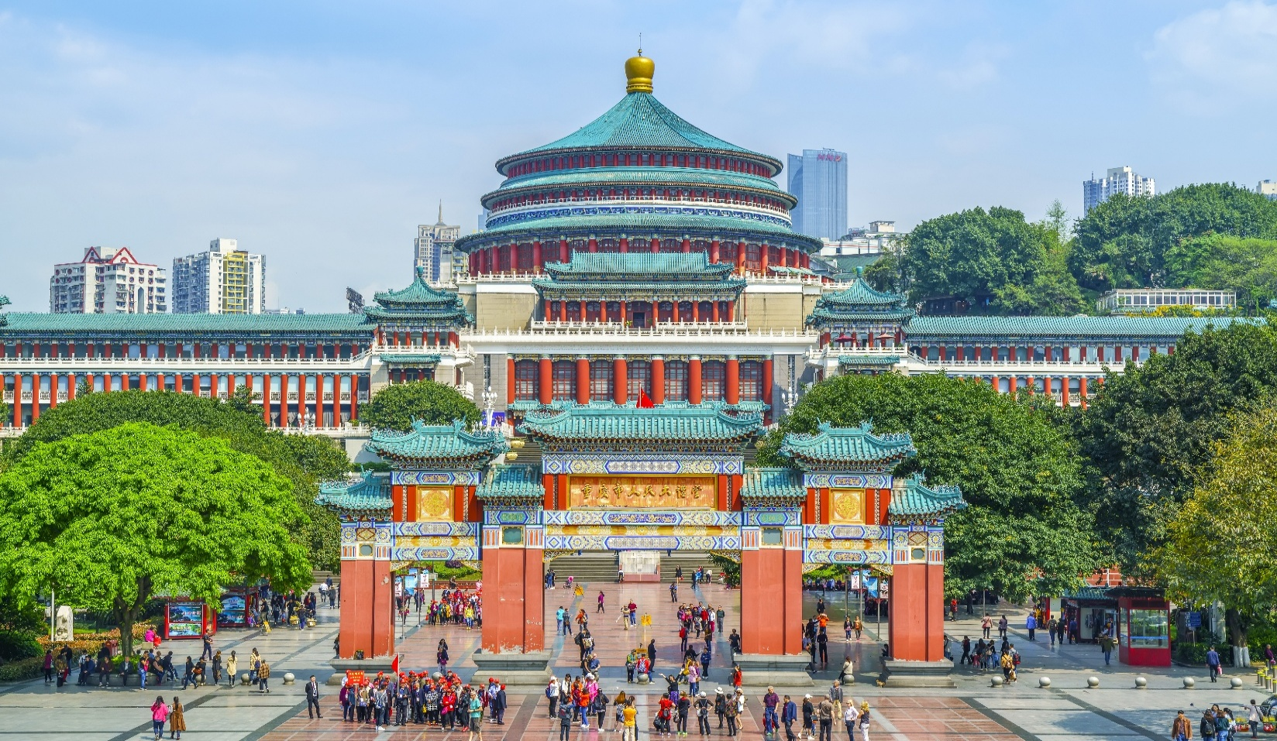

จากนั้นนำท่านชม หอศาลาประชาคมฉงชิ่ง (ชมด้านนอก) อาคารสถาปัตยกรรมอันโดดเด่นของนครฉงชิ่ง ออกแบบในสไตล์จีนผสมตะวันตก มีลักษณะคล้ายพระราชวังจีนโบราณ ภายในใช้เป็นสถานที่จัดประชุม พิธีสำคัญ และกิจกรรมระดับเมือง จุดเด่นอยู่ที่โดมขนาดใหญ่และลวดลายการตกแต่งอันวิจิตร สะท้อนความยิ่งใหญ่และความเจริญของเมืองฉงชิ่งในยุคใหม่
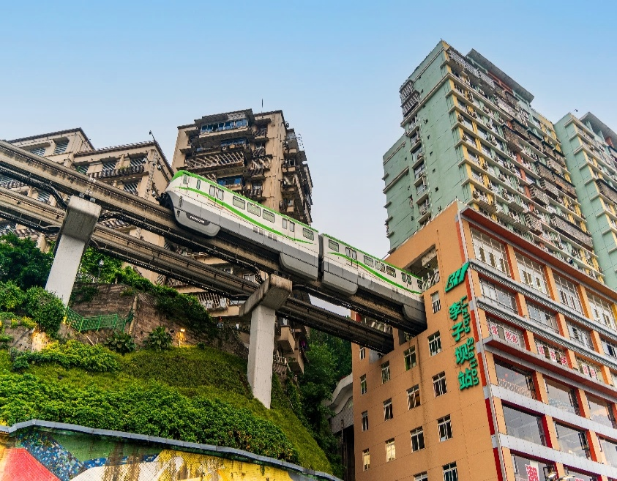
นำทุกท่าน สัมผัสประสบการณ์ นั่งรถไฟทะลุตึก เป็นรถไฟฟ้าสาย 2 ของมหานครฉงชิ่ง ที่กำลัง วิ่งผ่านสถานีหลีจื่อป้า (Liziba Station) ทะลุตึก 19 ชั้น ซึ่งเป็นอาคารที่พักอาศัยของประชาชน รถไฟฟ้าสายนี้ถูกสร้างขึ้นโดยไม่ต้องรื้อถอนตึกดังกล่าว โดยสถานีหลีจื่อป้าใช้พื้นที่เพียงชั้น 6-8 ของตัวอาคารเท่านั้น แต่ประชาชนที่อาศัยอยู่ไม่ต้องกังวลเรื่องของเสียงรบกวน เนื่องจากผ่านการออกแบบให้สามารถลดเสียงการทำงานด้วยอุปกรณ์ชนิดพิเศษ ที่ทำให้เสียงของรถไฟฟ้าสายนี้ดังเท่าเครื่องล้างจาน (ประมาณ 75.8 เดซิเบล)

เที่ยง รับประทานอาหารเที่ยง ณ ร้านอาหาร
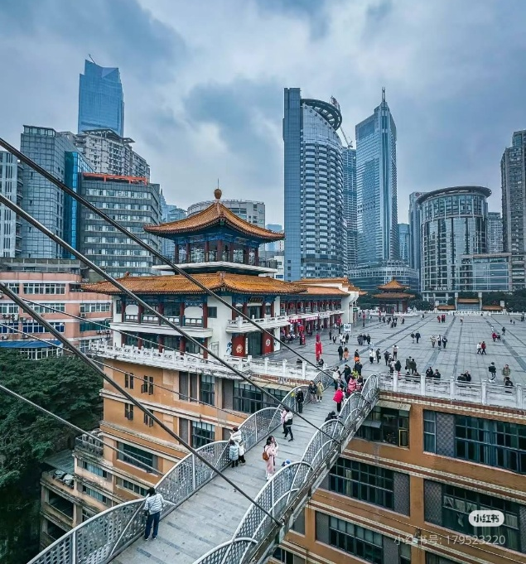
จากนั้นนำท่านชม ตึกไคว่ชิงโหล่ว จุดเช็กอินชื่อดังของนครฉงชิ่ง อาคารที่ตั้งอยู่บนภูมิประเทศลาดชัน ทำให้ชั้นล่างของอาคารกลายเป็นชั้นบนเมื่อมองจากอีกฝั่งหนึ่ง เกิดเป็นปรากฏการณ์ที่ชั้น 1 และชั้น 22 อยู่ในระดับเดียวกัน สะท้อนเอกลักษณ์การวางผังเมืองและภูมิประเทศแบบภูเขาของฉงชิ่ง เหมาะสำหรับการถ่ายภาพและชมทัศนียภาพเมือง

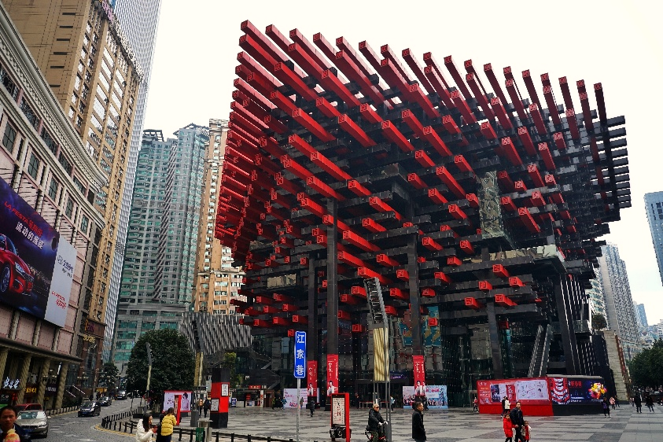
จากนั้นนำท่านชม ตึกตะเกียบ หรือ Raffles City Chongqing แลนด์มาร์คสถาปัตยกรรมสมัยใหม่ของเมือง ตั้งอยู่บริเวณจุดบรรจบของแม่น้ำแยงซีเกียงและแม่น้ำเจียหลิง ประกอบด้วยอาคารสูง 8 อาคาร เชื่อมต่อกันด้วยโครงสร้างลอยฟ้ารูปทรงคล้ายตะเกียบ โดดเด่นด้วยดีไซน์ล้ำสมัย สะท้อนการพัฒนาเมืองฉงชิ่งสู่มหานครระดับโลก และเป็นจุดถ่ายภาพยอดนิยมของนักท่องเที่ยว
จากนั้นนำท่านช้อปปิ้ง ถนนคนเดินเจี่ยฟ่างเปย ตั้งอยู่บริเวณอนุสาวรีย์ปลดแอกประชาชน เป็นสถานที่สุดฮิตของวัยรุ่นฉงชิ่ง คล้ายกับสยามบ้านเรา เป็นแหล่งช้อปปิ้งแบรนด์ดังหลายแบรนด์รวมอยู่ที่นี่ มีร้านอาหาร ร้านหม่าล่า คาเฟ่ เป็นอีกที่ที่ต้องแวะช้อป ชิมกันแบบจุกๆ ตรงนี้ถ่ายรูปสตรีทๆออกมาได้ชิคมากๆ
เย็น รับประทานอาหารเย็น ณ ร้านอาหาร
ที่พัก Chongqing Huashang International ระดับ 4 ดาว หรือเทียบเท่า (โรงแรมมาตรฐานจีน)
หมายเหตุ : ชื่อโรงแรมที่ท่านพัก ทางบริษัทฯ จะทำการแจ้งพร้อมใบนัดหมาย 3-5 วันก่อนการเดินทาง

วันที่ 3 ฉงชิ่ง อู่หลง – อุทยานแห่งชาติหลุมฟ้า สะพานสวรรค์ + ลิฟต์แก้ว – ระเบียงแก้ว
เช้า รับประทานอาหารเช้า ณ ห้องอาหารของโรงแรม
จากนั้นนำท่านเดินทางสู่ เมืองอู่หลง (Wulong) (ใช้เวลาเดินทางประมาณ 3 ชม.) เมืองอู่หลง ตั้งอยู่ทางทิศตะวันออกเฉียงใต้ของเมืองฉงชิ่ง เป็นเมืองที่อยู่ท่ามกลางหุบเขาโอบล้อมด้วยภูเขาสูง ทำให้เมืองนี้มีป่าไม้และพื้นที่สีเขียวเยอะและอากาศดี มีแม่น้ำอู่เจียงไหลตัดผ่านกลางเมือง เมืองอู่หลงอยู่ห่างจากเมืองฉงชิ่งประมาณ 130 กิโลเมตร ถนนเป็นทางด่วนพิเศษตลอดเส้นทาง เป็นสถานที่ตั้งของอุทยานที่ได้รับเป็นมรดกโลกถึง 2 แห่ง คือ ถ้ำฝูหยงต้ง และอุทยานหลุมฟ้าสะพานสวรรค์
เที่ยง รับประทานอาหารเที่ยง ณ ร้านอาหาร
จากนั้นนำท่านสู่ อุทยานแห่งชาติหลุมฟ้าสะพานสวรรค์ (เทียนเชิงซานเฉียว) (รวมลิฟต์แก้ว+รถอุทยาน) มรดกโลกทางธรรมชาติที่มีความสวยงามมากที่สุดแห่งหนึ่งตั้งอยู่ที่เมืองอู่หลง นครฉงชิ่ง ประเทศจีน เกิดจากการยุบตัวของเปลือกโลก ทำให้เกิดเป็นบ่อหลุมขนาดใหญ่ที่ลึกประมาณ 300-500 เมตร และมีบางส่วนเป็นโพรงทะลุเหมือนกับสะพานทอดข้ามระหว่างภูเขา การลงไปหลุมฟ้าจะต้องลงลิฟท์แก้วริมผา ความสูงกว่า 80 เมตร ลิฟท์แก้วสูงระฟ้าสร้างติดกับภูเขา วิ่งขึ้น-ลงเร็วด้วยความเร็วสูง (3 เมตร/วินาที) ซึ่งหลังจากที่ลงมาแล้วก็ต้องเดินเท้าไปตามทาง ระหว่างทางเดินนี้ จะมีจุดน่าสนใจอีกอย่างคือ โรงเตี๊ยมเก่าแก่ ซึ่งเดิมเป็นจุดแวะพักของคนเดินทางในสมัยก่อน และเป็นฉากใหญ่ที่ใช้ถ่ายทำภาพยนตร์เรื่อง ศึกโค่นบัลลังก์วังทอง และภาพยนต์ฮอลลีวู้ดเรื่อง Transformers 4 สร้างอยู่สูงกว่าระดับน้ำทะเลถึง 1.4 กิโลเมตร
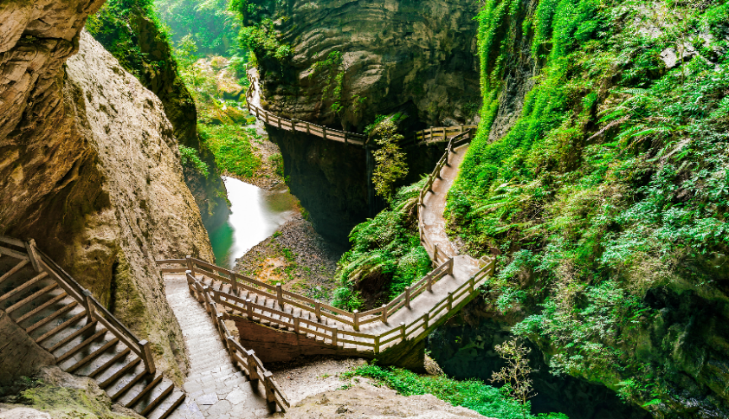
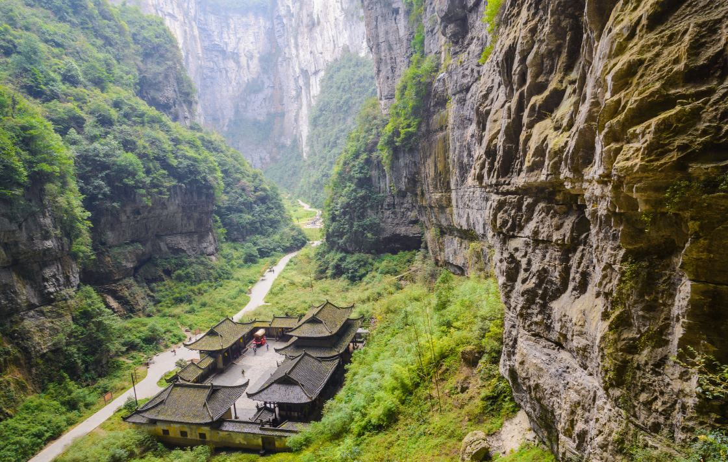

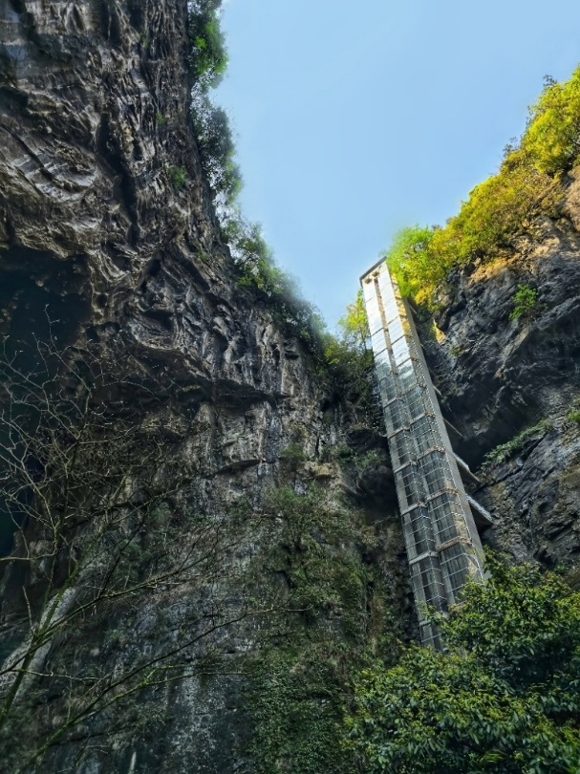

จากนั้นนำท่านทดสอบความกล้าและความตื่นเต้นเร้าใจกับการชมทัศนียภาพของอุทยาน ณ ระเบียงแก้ว จุดท่องเที่ยวแหล่งล่าสุดของอุทยาน ซึ่งตั้งอยู่บนหน้าผาสูงจากระดับน้ำทะเล 1200 เมตร ยื่นออกไปจากขอบหน้าผา11 เมตร มีความกว้าง 26 เมตร ออกแบบด้วยผู้เชียวชาญทั้งในประเทศจีนและต่างประเทศ เป็นระเบียงกระจกชมวิวที่ใหญ่ที่สุดในเอเชีย
หมายเหตุ : กรณีที่ทางอุทยานประกาศปิด หรือ ไม่อนุญาตให้ไปชมวิว ณ ระเบียงกระจก อันเนื่องด้วยเหตุผลของอุทยานฯ ขอสงวนสิทธิ์ไม่คืนเงินใดๆ ทั้งสิ้น เนื่องจากอุทยานได้รวมค่าใช้จ่ายไว้ทั้งหมดแล้ว

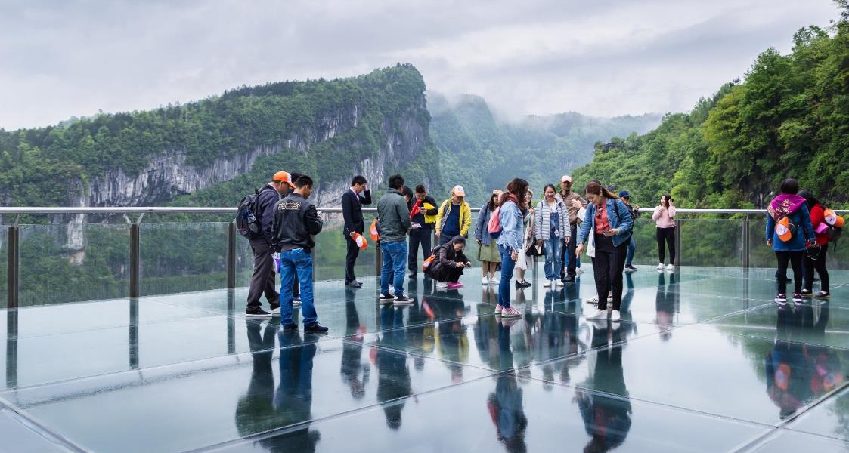

เย็น รับประทานอาหารเย็น ณ ร้านอาหาร
ที่พัก Wulongdaweiying Hotel ระดับ 4 ดาว หรือเทียบเท่า (เมืองอู่หลง)
วันที่ 4 อุทยานเขานางฟ้า (รวมรถรางสีแดง) ฉงชิ่ง - หลงเหมินฮ่าว – หงหยาต้ง
เช้า รับประทานอาหารเช้า ณ ห้องอาหารของโรงแรม
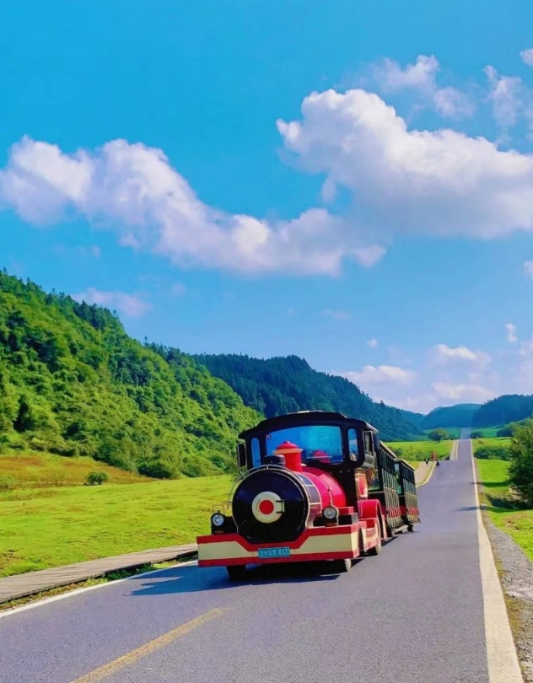
จากนั้นนำท่านเที่ยวชม อุทยานเขานางฟ้า (นั่งรถไฟเล็กชมอุทยาน) อุทยานท่องเที่ยวทางธรรมชาติระดับ 4A ของประเทศจีน มีบรรยากาศสวยงามและมีพื้นที่กว้างใหญ่ด้วยความสวยงามที่โดดเด่นของที่นี่ และเป็นอุทยานที่ประกอไปด้วยต้นไม้เขียวขจีทั้งผืนป่า รายล้อมด้วยภูเขารูปทรงแปลกตา หญ้าที่นี่ใช้เป็นอาหารสัตว์ได้ตลอดทั้งปี และในฤดูหนาวที่นี่จะกลายเป็นลานหิมะขนาดใหญ่ กลายเป็นสิ่งมหัศจรรย์ 4 อย่างที่พบได้ในที่นี่ที่เดียว

เที่ยง รับประทานอาหารเที่ยง ณ ร้านอาหาร
จากนั้นนำท่านกลับสู่ เมืองฉงชิ่ง (ใช้เวลาเดินทางประมาณ 3 ชม.) นำท่านเดินเล่น หลงเหมินห่าว เป็นย่านเมืองเก่าที่ใหญ่ที่สุด และอนุรักษ์ไว้อย่างดีที่สุด ในย่านใจกลางเมืองฉงชิ่ง ตั้งอยู่บนถนนหนานปิน โดยมีภูเขานานซานอยู่ด้านหลังและแม่น้ำแยงซีเบื้องหน้า ทำให้เป็นจุดบรรจบของวัฒนธรรมหลากหลาย เส้นทางท่องเที่ยวแนะนำเริ่มจากหอกลอง→ลานบน→ระเบียงชมจันทร์→จุดชมวิวแม่น้ำ→จุดถ่ายรูปยอดนิยมจากรถไฟฟ้า→เจียงเทียนซิง→ประตูแห่งโชคลาภ→หลงเหมินห่าวเยว่→พิพิธภัณฑ์ความทรงจำเมือง→ลานล่าง เปิดให้เที่ยวชมฟรีตลอดทั้งวัน
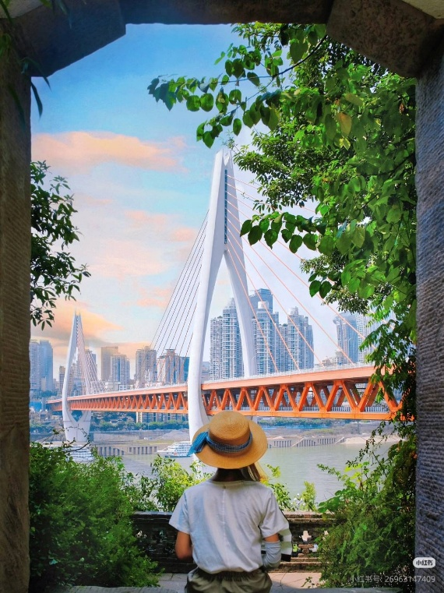
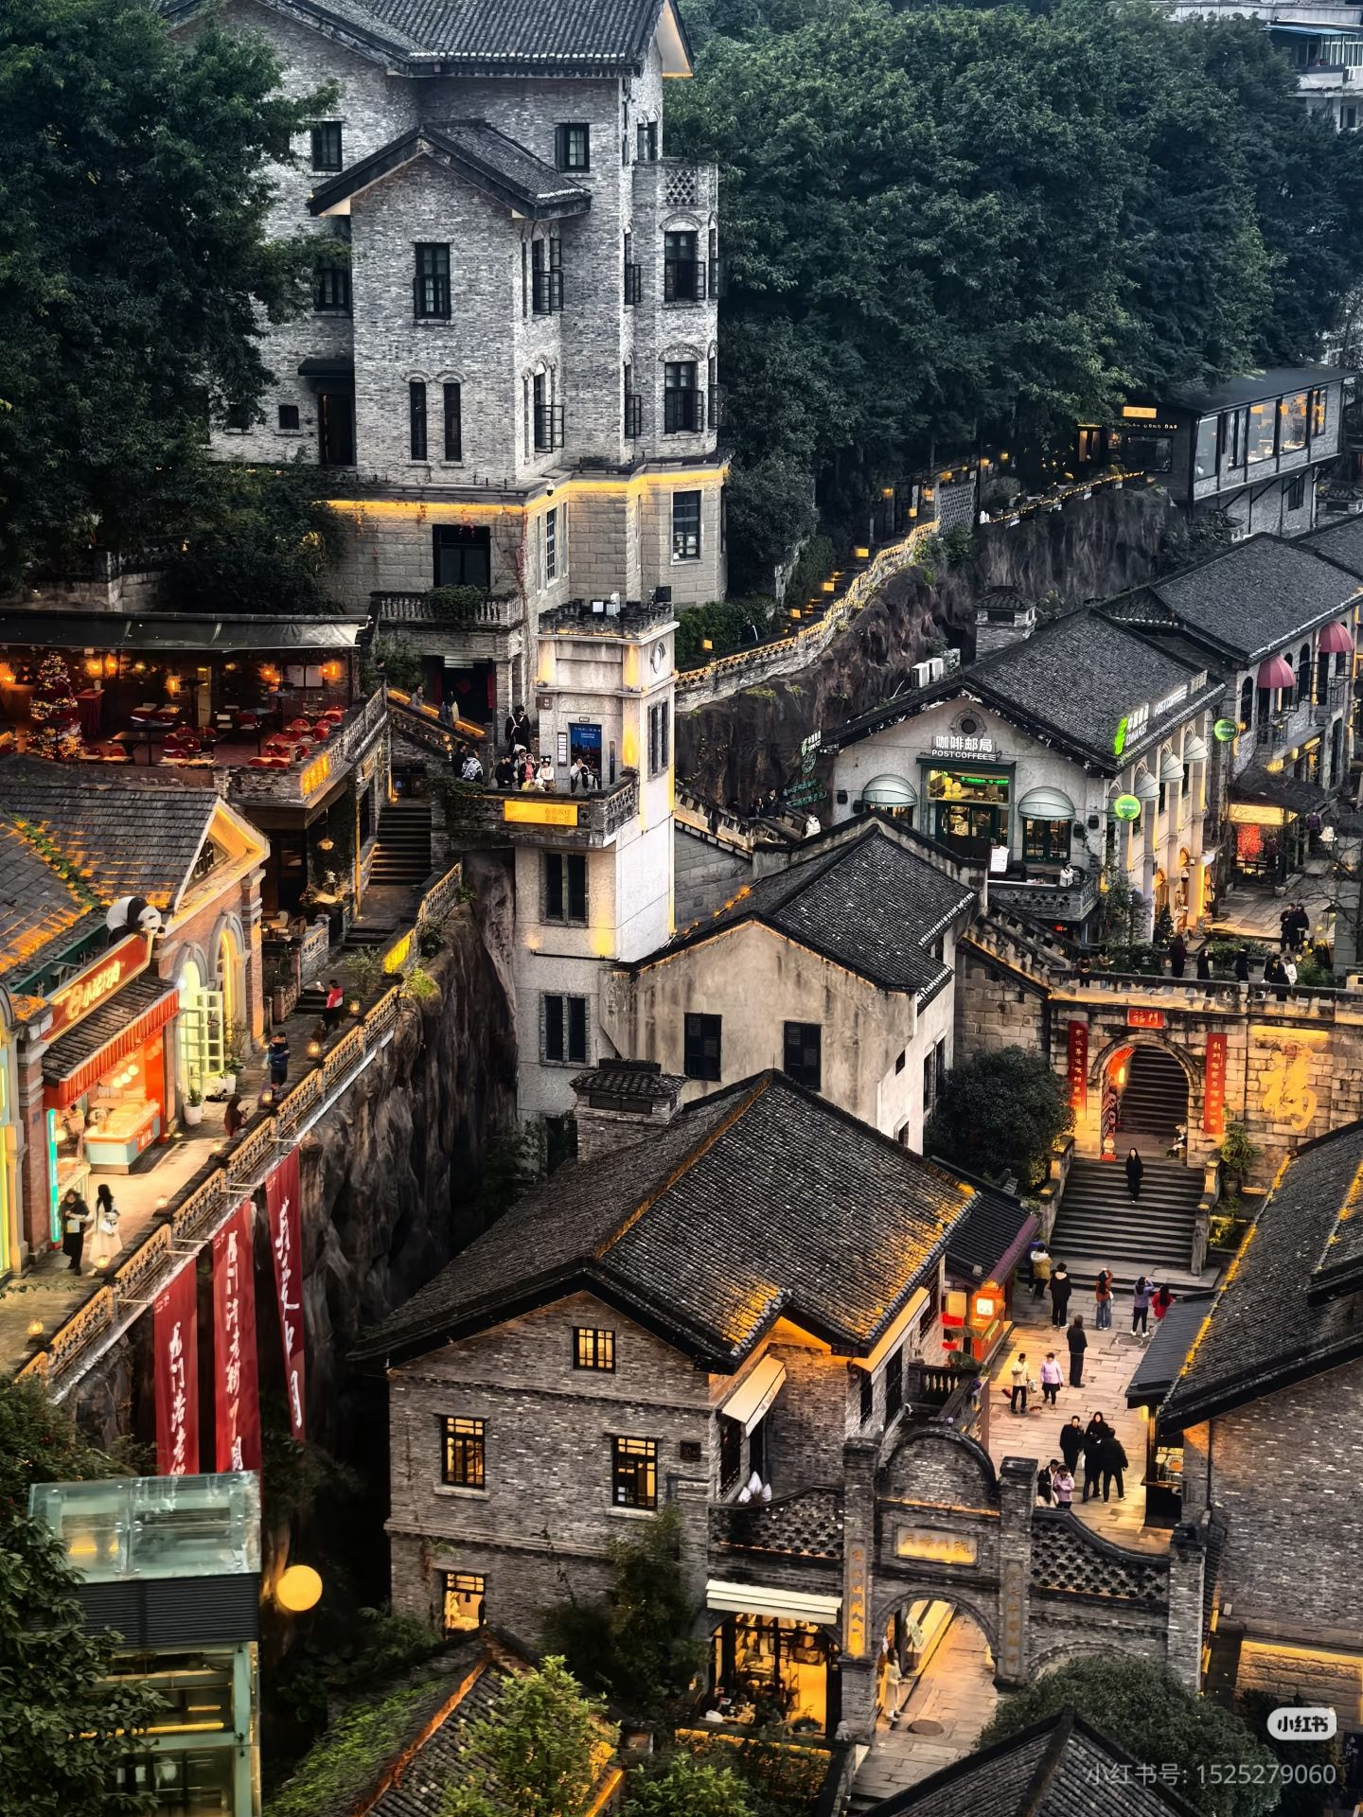
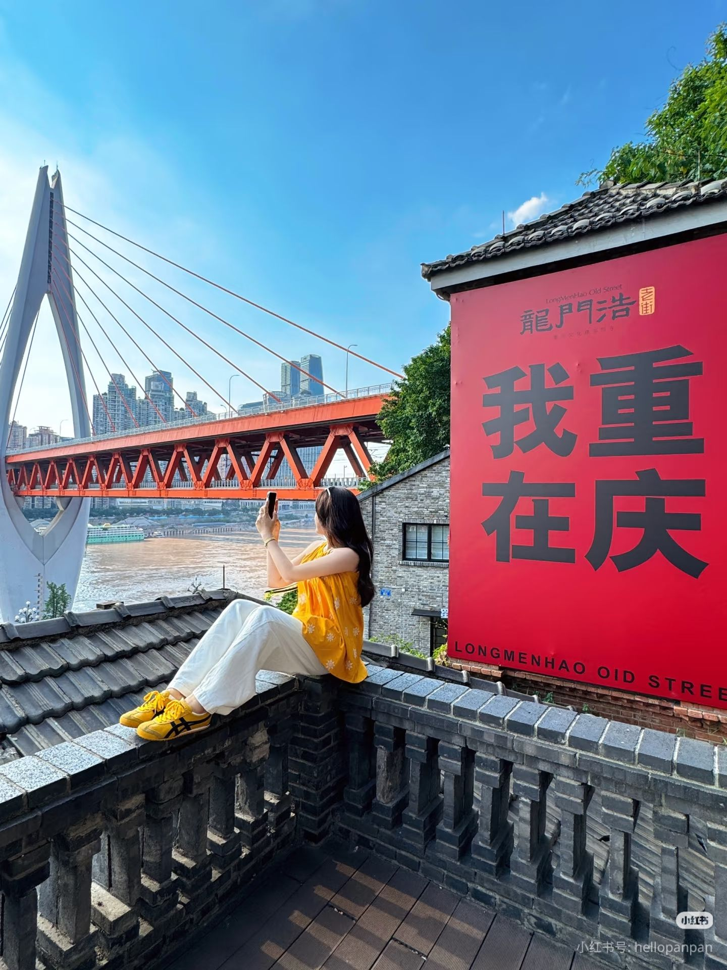

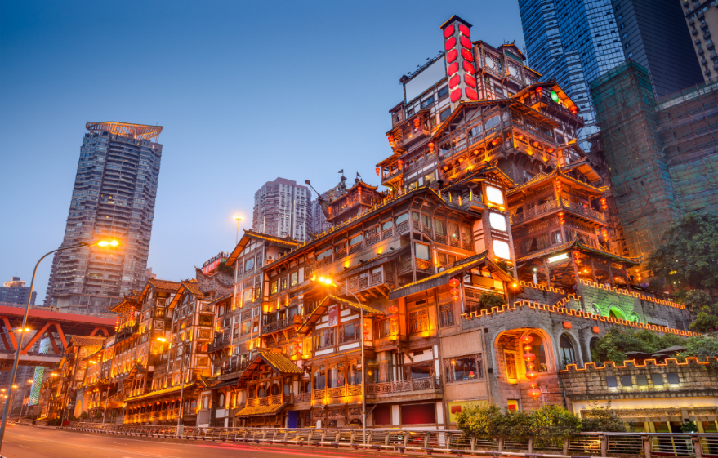
พาท่านเที่ยวชม หงหยาต้ง (Hongyadong) ช้อปปิ้งมอลล์ขนาดใหญ่ ตั้งอยู่ริมฝั่งแม่น้ำเจียหลิง ถัดมาจากจตุรัสเฉาเทียนเหมิน อีกหนึ่งแหล่งท่องเที่ยวที่ติดอันดับโลกของเมืองฉงชิ่ง ที่นี่แบ่งออกเป็นโซน มีหลายชั้น ทั้งตลาดของกิน แหล่งช้อปปิ้ง และโรงแรม หากนับว่าเป็นตลาด เชื่อว่า หงหยาต้ง ถือเป็นตลาดที่เก๋ที่สุดที่นักท่องเที่ยวได้สัมผัสมา ด้วยการตกแต่งสไตล์จีนโบราณมีทั้ง ถ้ำ ภูเขา น้ำตก ศาลา ทางเดิน สะพาน จุดชมวิวแม่น้ำเจียหลิง เพลิดเพลินกับวิถีชีวิตของคนฉงชิ่ง ครบทุกมุมมอง
เย็น รับประทานอาหารเย็น ณ ร้านอาหาร
ที่พัก Chongqing Huashang International ระดับ 4 ดาว หรือเทียบเท่า (โรงแรมมาตรฐานจีน)
วันที่ 5 เมืองต้าจู๋ - หน้าผาแกะสลักต้าจู๋ – ศิลาจารึกพระพุทธรูปองค์ใหญ่ - สนามบินฉงชิ่ง - สนามบินสุวรรณภูมิ
เช้า รับประทานอาหารเช้า ณ ห้องอาหารของโรงแรม
จากนั้นนำท่านเดินทางสู่ เมืองต้าจู๋ (ใช้เวลาเดินทางประมาณ 2.30 ชม.) เมืองต้าจู๋ เป็นอำเภอเล็กๆที่อยู่ท่ามกลางภูเขา 5 ลูก คือ ภูเขาเป่ยซัน ภูเขาเป๋าติ่งซัน ภูเขาหนันซัน ภูเขาสือจ้วนซัน และภูเขาสือเหมินซัน เป็นเมืองที่มีพื้นที่สีเขียวด้วยผืนป่าและอากาศเย็นสบายตลอดปี
ชม มรดกโลกผาหินแกะสลักต้าจู๋ (DAZU ROCK CARVINGS) จุดที่เราจะนำท่านไปชมคือ ผาหินแกะสลักที่เขาเป๋าติ่งซัน ซึ่งอยู่ห่างไปทางทิศตะวันออกเฉียงเหนือของอำเภอต้าจู๋ 15 กิโลเมตร เป็นการแกะสลักหินในปี ค.ศ.1179 และมีการก่อสร้างเรื่อยมาจนสิ้นสุดในปี ค.ศ.1249 รูปแกะสลักหินส่วนใหญ่เป็นพระพุทธรูป มีอยู่กว่า 10,000 ชิ้น ตามแนวยาวของหน้าผากว่า 500 เมตร เอกลักษณ์ของที่นี่คือ ผาหินขนาดใหญ่ที่แกะสลักรูปพระพุทธรูป พระโพธิสัตว์ และอื่นๆ ที่นำเอาความเชื่อทางศาสนา ผสมผสานผสานกันอย่างลงตัว ล้อมรอบไปด้วยต้นไม้ป่าเขาอันร่มรื่น (ราคารวมรถแบตเตอรี่)
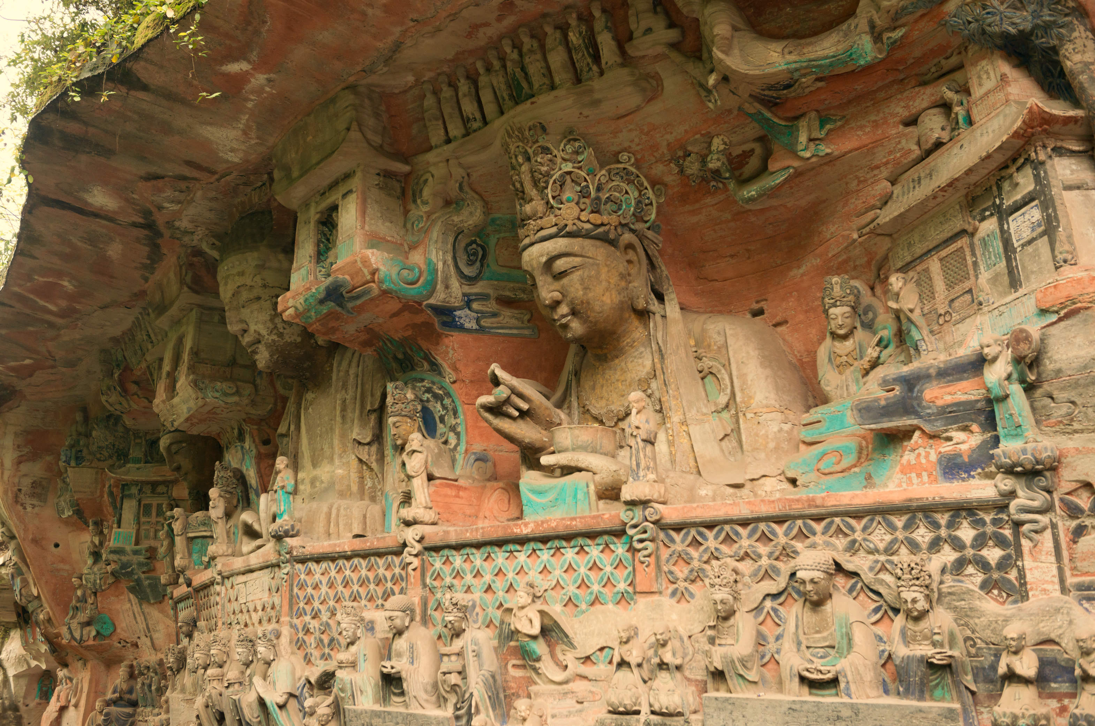

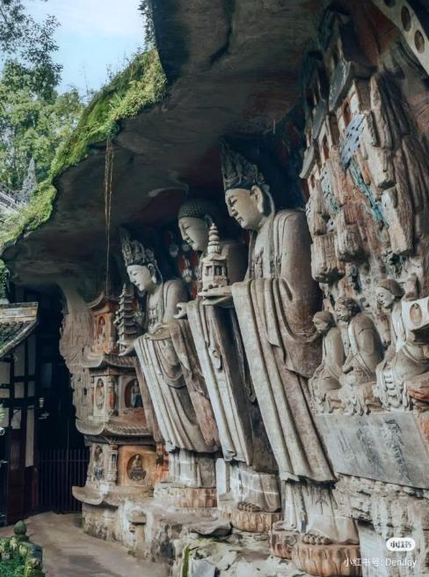
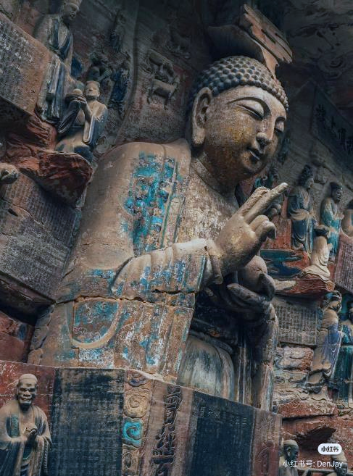

เที่ยง รับประทานอาหารเที่ยง ณ ร้านอาหาร

จากนั้นนำท่านเดินทางกลับ เมืองฉงชิ่ง (ใช้เวลาเดินทางประมาณ 2.30 ชม.) จากนั้นนำท่านเดินทางสู่ สนามบินฉงชิ่ง เพื่อเตรียมตัวเดินทางกลับกรุงเทพฯ
21.15 น. ออกเดินทางสู่ สนามบินสุวรรณภูมิ กรุงเทพฯ โดยเที่ยวบินที่ CZ2361 (บริการอาหารบนเครื่อง)
23.50 น. เดินทางถึง สนามบินสุวรรณภูมิ โดยสวัสดิภาพพร้อมความประทับใจมิรู้ลืม

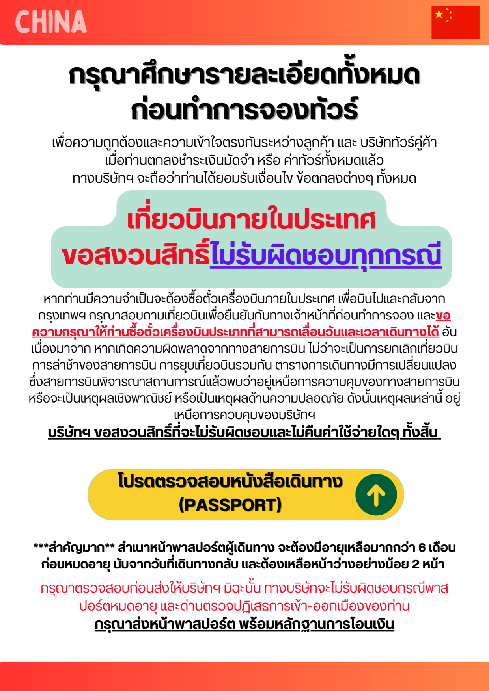

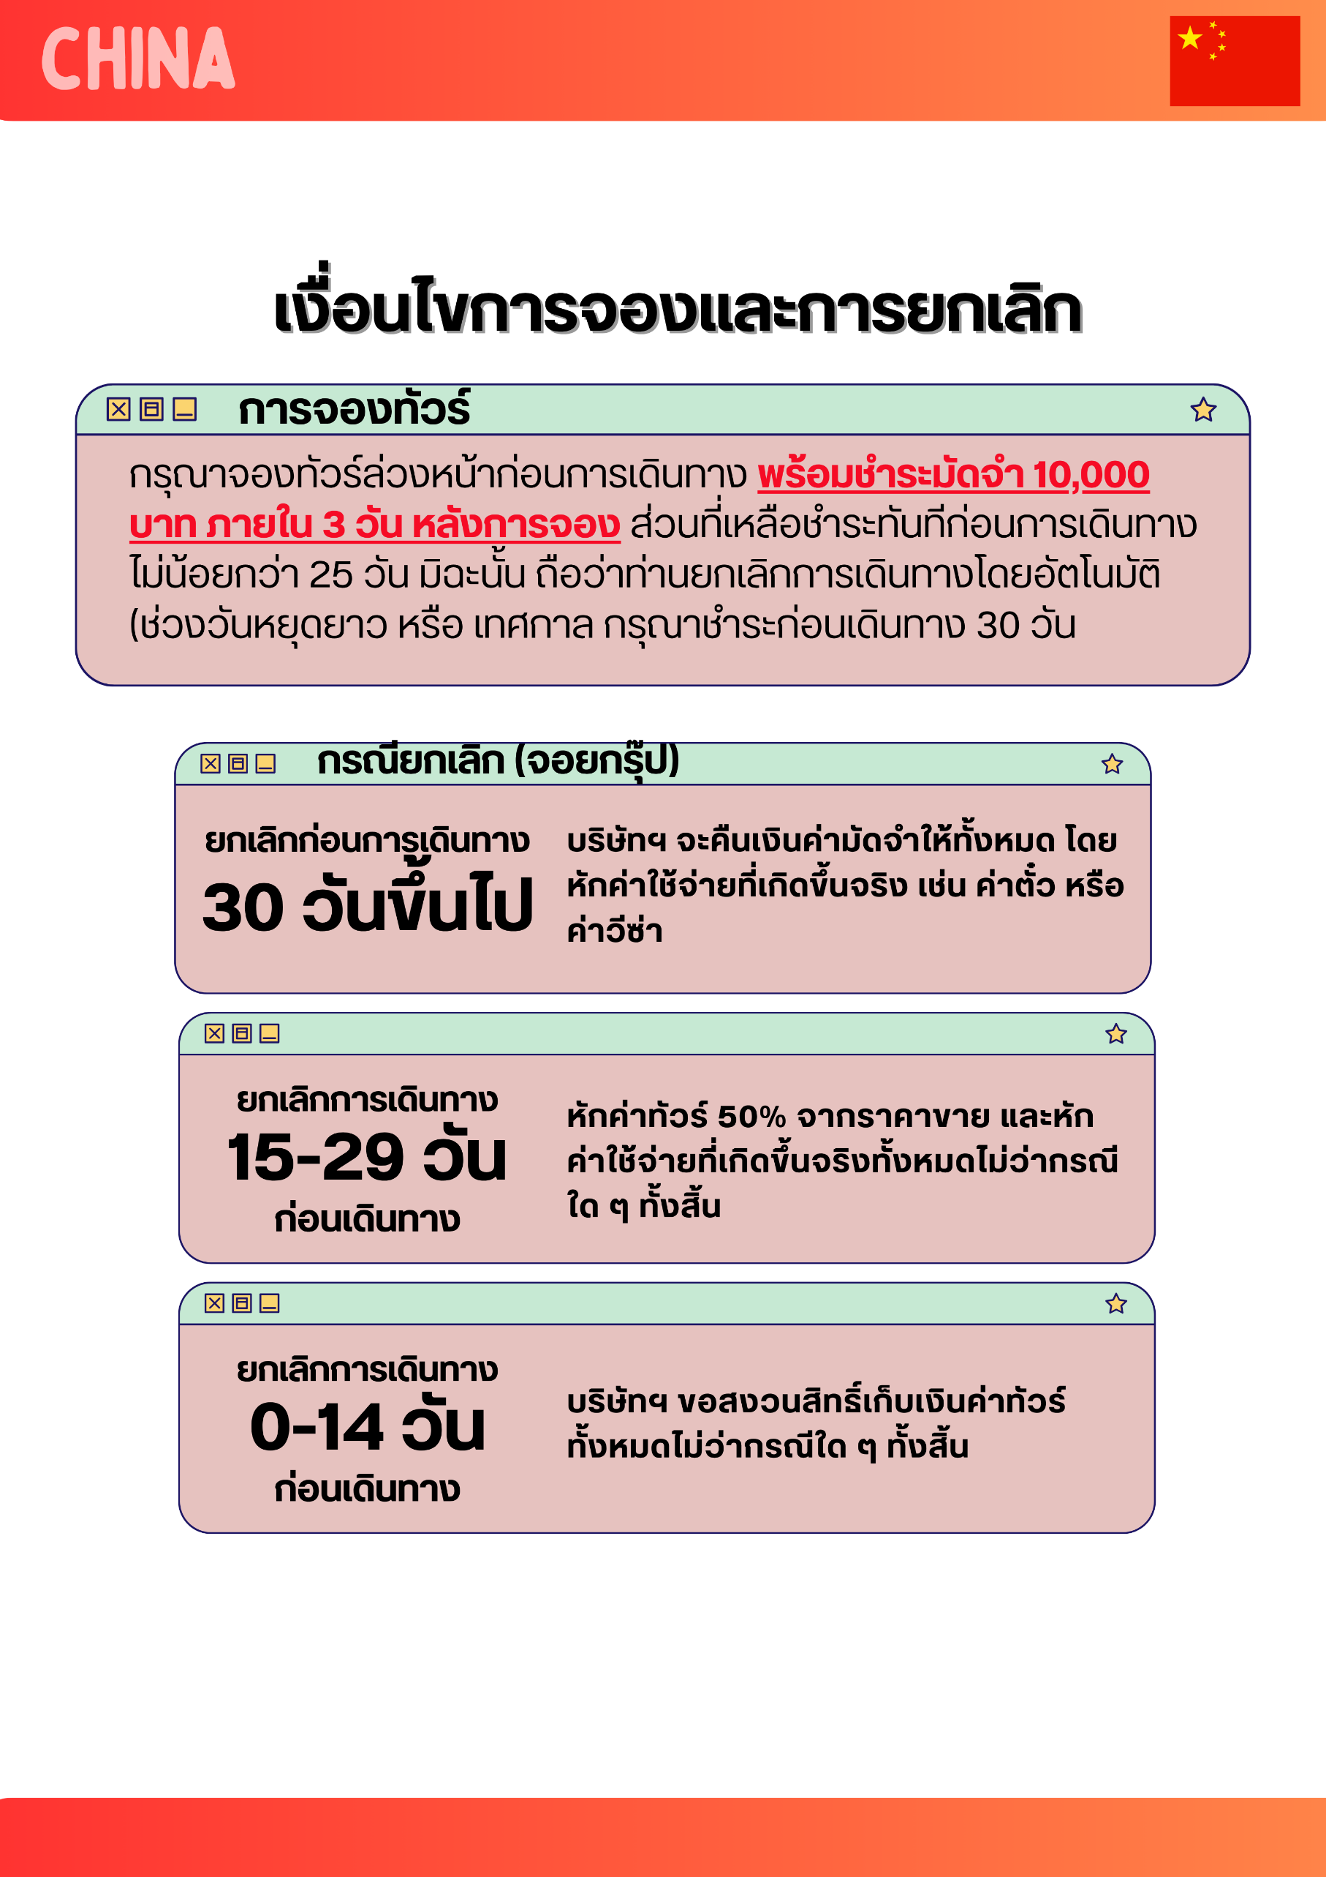

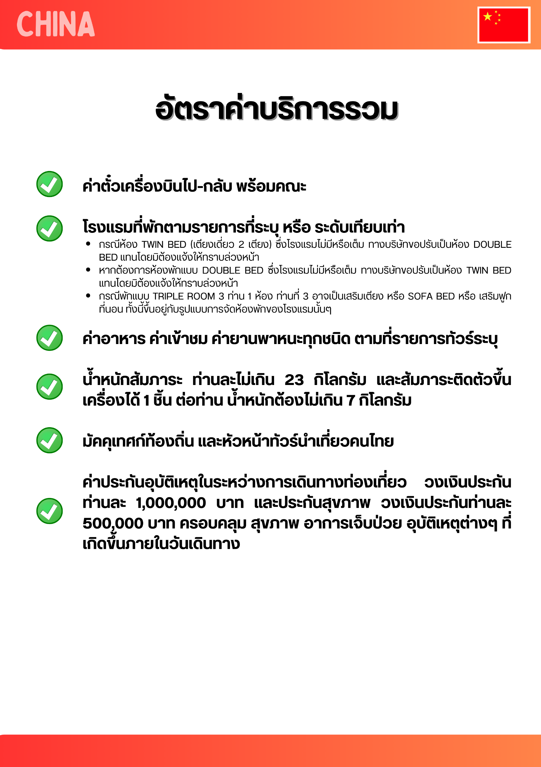

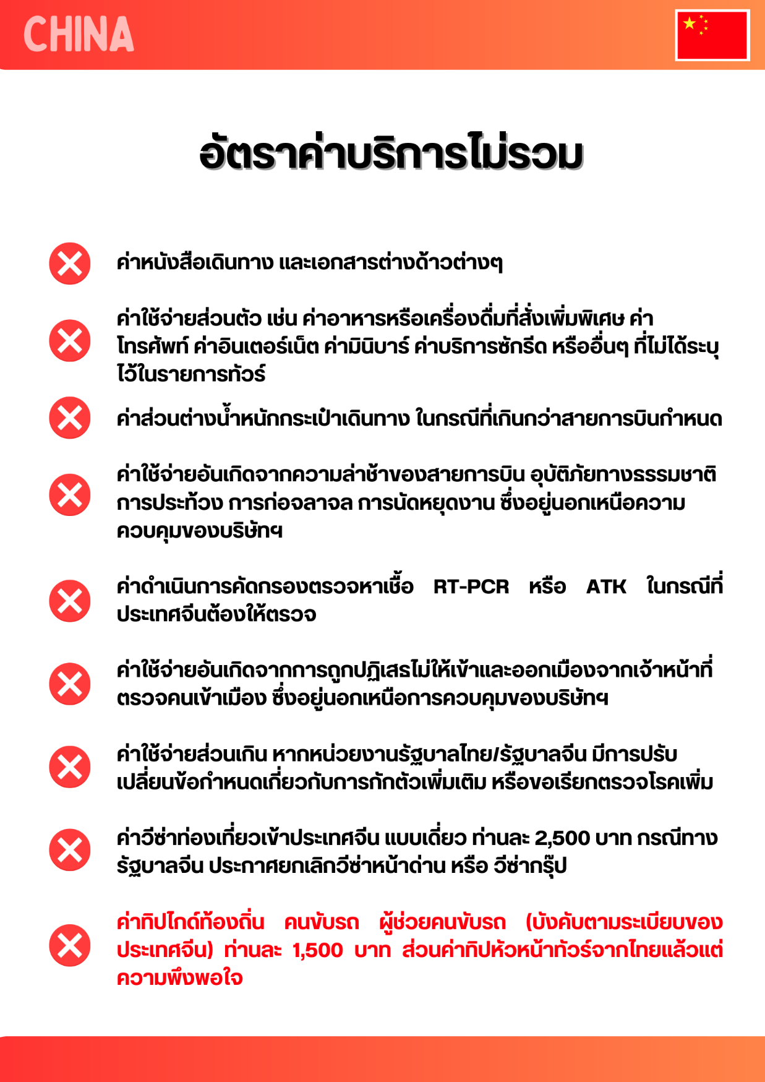

หมายเหตุ
- บริษัทฯ มีสิทธิ์ที่จะเปลี่ยนแปลงรายละเอียดบางประการในทัวร์นี้ เมื่อเกิดเหตุสุดวิสัยจนไม่อาจแก้ไขได้
- บริษัทฯ ไม่รับผิดชอบค่าเสียหายในเหตุการณ์ที่เกิดจากสายการบิน ภัยธรรมชาติ ปฏิวัติและอื่นๆ ที่อยู่นอกเหนือการควบคุมของทางบริษัทฯ หรือค่าใช้จ่ายเพิ่มเติมที่เกิดขึ้นทางตรงหรือทางอ้อม เช่น การเจ็บป่วย, การถูกทำร้าย, การสูญหาย, ความล่าช้า หรือจากอุบัติเหตุต่างๆ
- หากท่านถอนตัวก่อนรายการท่องเที่ยวจะสิ้นสุดลง ทางบริษัทฯ จะถือว่าท่านสละสิทธิ์และจะไม่คืนเงินค่าบริการที่ท่านได้ชำระไว้แล้วไม่ว่ากรณีใดๆ ทั้งสิ้น
- บริษัทฯ จะไม่รับผิดชอบต่อการห้ามออกนอกประเทศ หรือ ห้ามเข้าประเทศ อันเนื่องมาจากมีสิ่งผิดกฎหมาย หรือเอกสารเดินทางไม่ถูกต้อง หรือ การถูกปฏิเสธในกรณีอื่นๆ
- รายการทัวร์นี้เป็นเพียงข้อเสนอที่ต้องได้รับการยืนยันจากบริษัทฯ อีกครั้งหนึ่ง หลังจากได้รับการยืนยันที่นั่งจากสายการบิน และโรงแรมที่พักในต่างประเทศเป็นที่เรียบร้อย แต่อย่างไรก็ตามรายการนี้อาจเปลี่ยนแปลงได้ตามความเหมาะสม
- มัคคุเทศก์ พนักงาน และตัวแทนของบริษัทฯ ไม่มีสิทธิ์ในการให้คำสัญญาใดๆ ทั้งสิ้นแทนบริษัทฯ นอกจากมีเอกสารลงนามโดยผู้มีอำนาจของบริษัทฯ กำกับเท่านั้น
- หากไม่สามารถไปเที่ยวในสถานที่ที่ระบุในโปรแกรมได้ อันเนื่องมาจากธรรมชาติ ความล่าช้า และความผิดพลาดจากทางสายการบิน บริษัทฯ จะไม่มีการคืนเงินใดๆ ทั้งสิ้น แต่ทั้งนี้ทางบริษัทฯจะจัดหาสถานที่ท่องเที่ยวอื่นๆมาทดแทน โดยขอสงวนสิทธิ์การจัดหานี้โดยไม่แจ้งให้ทราบล่วงหน้า
- เมื่อท่านออกเดินทางไปกับคณะแล้ว ท่านงดการใช้บริการรายการใดรายการหนึ่ง หรือไม่เดินทางพร้อมคณะถือว่าท่านสละสิทธิ์ ไม่อาจเรียกร้องค่าบริการ และเงินมัดจำคืน ไม่ว่ากรณีใดๆ ทั้งสิ้น
- ในกรณีที่ลูกค้าต้องซื้อตั๋วโดยสารรถทัวร์ หรือเครื่องบินภายในประเทศล่วงหน้า กรุณาติดต่อเจ้าหน้าที่ของบริษัท ฯ พร้อมขอคำยืนยันว่ากรุ๊ปสามารถออกเดินทางได้หรือไม่ มิเช่นนั้นทางบริษัท ฯ จะไม่รับผิดชอบค่าใช้จ่ายใดๆ ทั้งสิ้น

*เมื่อท่านชำระเงินค่าทัวร์ให้กับทางบริษัทฯ แล้ว
ทางบริษัทฯ จะถือว่าท่านได้ยอมรับเงื่อนไขข้อตกลงทั้งหมดนี้แล้ว*

